鲁北中学高中三年级期末教学质量检测
理科综合试题
满分：100分 时间：90分钟
第І卷
请把第І卷选择题的答案涂到答题卡上。
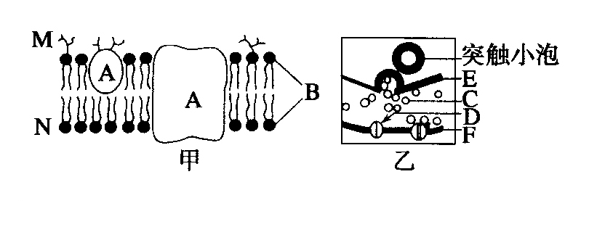
一、选择题（本题共10小题，每小题4分，共40分．在每小题给出的四个选项中，有的小题只有一个选项正确，有的小题有多个选项正确．全部选对的得4分，选不全的得2分，有选错或不答的得0分．）
1．图甲为细胞膜结构示意图，图乙为突触结构示意图，下列相关叙述正确的是：
A．图甲中A、B分别表示蛋白质分子与磷脂分子，二者均属内环境成分
B．若图甲中的M侧为肠道，那么N侧则是毛细血管腔
C．图乙中C与D结合后突触后膜的膜电位由外正内负转变为外负内正
D．图乙中C、D分别表示神经递质与神经受体，C的释放表明突触前膜具选择透过性
2．以下关于种群、群落和生态系统的叙述，正确的是：
A．种群中的个体是生物进化的基本单位
B．亚热带生长的常绿阔叶林组成一个种群
C．马尾松林地中所有树木构成了生物群落
D．生态系统的营养结构是食物链和食物网
3．下列对有关实验的描述中，错误的是：
A．分离叶绿体中的色素时，不同色素随层析液在滤纸上的扩散速度不同
B．用低倍镜观察不到紫色洋葱鳞片叶外表皮细胞的质壁分离和复原过程
C．观察叶片细胞的叶绿体时．先在低倍镜下找到叶片细胞再换高倍镜观察
D．甲基绿染色可使人口腔上皮细胞的细胞核呈绿色
4．1966年，苏格兰科学家在一群小鼠中偶尔发现了一种全身无毛小鼠(称作裸鼠)。该鼠生长不良，繁殖力低下，易发生严重感染；1986年科学家对裸鼠进行解剖时发现，裸体鼠内胸腺缺失；通过杂交实验发现：裸鼠×正常鼠→(F1)，而F1个体间自由交配的后代(F2)中裸鼠大约占1／4，并且雌雄个体比例为1：1。下列有关叙述正确的是：
A．裸鼠产生的根本原因是基因重组
B．裸鼠易感染疾病的原因可能与繁殖力低下有关
C．裸鼠性状的遗传方式是常染色体隐性遗传
D．F2正常鼠中与F1正常鼠基因型相同的几率为1／3
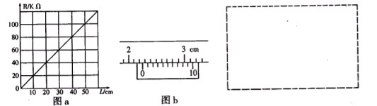
5、用铜片、银片、Cu (NO₃)₂溶液、AgNO₃溶液、导线和盐桥（装有琼脂-KNO₃的U型管）构成一个原电池。以下有关该原电池的叙述正确的是
①在外电路中，电流由铜电极流向银电极 ②正极反应为：Ag⁺+e⁻→Ag
③实验过程中取出盐桥，原电池仍继续工作
④将铜片浸入AgNO₃溶液中发生的化学反应与该原电池反应相同
A. ①② B.②③ C.②④ D.③④
6、①pH=0的盐酸 ②0.5mol·L⁻¹盐酸 ③0.1mol·L⁻¹的NH₄Cl溶液 ④0.1mol·L⁻¹的NaOH溶液 ⑤0.5mol·L⁻¹的NH₄Cl溶液，以上溶液中水电离的c(H⁺)由大到小的顺序是
A. ⑤③④②① B. ①②③⑤④ C. ①②③④⑤ D. ⑤③④①②
7、以下离子方程式正确的是
A. 氧化铁溶于氢碘酸：Fe₂O₃+6H⁺ = 2Fe³⁺+3H₂O
B. 等物质的量的KHCO₃和Ba(OH)₂的溶液混合：HCO₃－+Ba²⁺+OH－ = BaCO₃↓+H₂O
C. NaHSO₃溶液显酸性是因为：HSO₃－ = SO₃²⁻+ H⁺
D. 硫化钠水溶液呈碱性的原因：S²⁻+2H₂O H₂S↑+2OH－
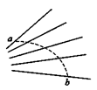
8．如图所示，实线表示未标明方向的由点电荷产生电场的电场线，虚线是某一带电粒子通过该电场区域时的运动轨迹，a、b是轨迹上的两点，若带电粒子在运动中只受电场力作用，根据此图能做出正确判断的是 （ ）
A．带电粒子所带电荷的正、负
B．带电粒子在a、b两点的受力何处较大
C．带电粒子在a、b两点的速度何处较大
D．带电粒子在a、b两点的电势能何处较大
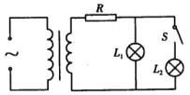
9．用电高峰期，电灯往往会变暗，其原理可简化为如图所示的模型．即理想变压器原线圈电压稳定，副线圈上通过输电线连接两只相同的灯泡L₁和L₂，输电线的等效电阻为R，当开关S闭合时
A．通过L₁的电流减小 B．R两端的电压增大
C．副线圈输出电压减小 D．副线圈输出功率减小
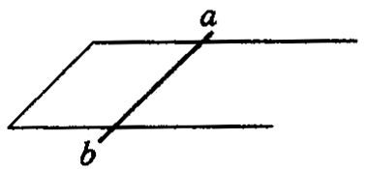
10. 如图所示，在水平面上有一固定的U形金属框架，框架上置一金属杆ab，不计摩擦．在竖直方向上有匀强磁场．则 B
A．若磁场方向竖直向上并增大时，杆ab将向右移动
B．若磁场方向竖直向上并减小时，杆ab将向右移动
C．若磁场方向竖直向下并增大时，杆ab将向右移动
D．若磁场方向竖直向下并减小时，杆ab将向左移动
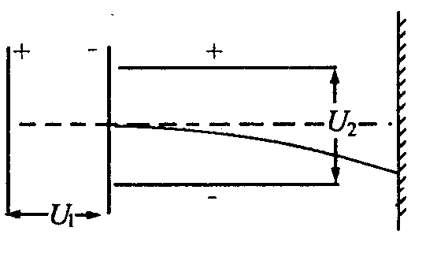
11．如图所示，一价氢离子（）和二价氦离子⁽)的混合体，经同一加速电场加速后，垂直射入同一偏转电场中，偏转后，打在同一荧光屏上，则它们（ ）
A．同时到达屏上同一点 B．先后到达屏上同一点
C．同时到达屏上不同点 D．先后到达屏上不同点
第Ⅱ卷
请把第Ⅱ卷各题写到答卷纸的相应位置。
二．实验题：
12．(7分)某课题小组通过实验测量潍河水的电阻率．现备有一根均匀的长玻璃管(两端各有一个圆形电极，可装入样品水，接触电阻不计)、电压表(量程12V，内阻约l00Ω)、电流表(量程100μA阻约50Ω)、滑动变阻器(10Ω)，1A)、电池组(电动势E=12V，内阻不计)、开关、导线若干、直尺、待测的水样品。
如图所示他们用伏安法多次测量并计算出对应的水柱长度L与柱电阻R的关系，用描点法画出了图象，如图a；实验中还用10分度的游标卡尺测量了玻璃管的内径，结果如图b所示.
请回答下面的问题：
(1)玻璃管内径d的测量值为____________cm；
(2)请在虚线框内画出测量水柱电阻的电路图；
(3)所测水的电阻率为___________________Ω·m(保留两位有效数字)
三、解答时应写出必要的文字说明、方程式和重要的演算步骤有数值计算的题，答案中必须明确写出数值和单位，只写出最后答案的不能得分。
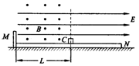
13．（14分）如图所示，MN是一固定在水平地面上足够长的绝缘平板（左侧有挡板），整个空间有平行于平板向右、场强为E=2N/C的匀强电场，在板上C点的左侧有一个垂直于纸面向外、磁感应强度为B=1T的匀强磁场，一个质量为m=4×10^{－3}kg、带负电的小物块，带电量q=10^{－2}C，从C点由静止开始向左先做加速运动再做匀速运动. 当物体碰到左端挡板后被弹回，若在碰撞瞬间将电场改为竖直向下，大小不变. 小物块返回时在磁场中恰做匀速运动，已知平板MC部分的长度为L=5m，物块与平板间的动摩擦因数为μ=0.2，求：
（1）小物块向左运动过程中克服摩擦力做的功W_{f}；
（2）小物块从与 左挡板碰后到最终静止所用时间t；

14、（10分）已知当溶液的pH在10左右时，铝元素主要以Al(OH)₃形式存在。如果饮用水中含有一定浓度的NO₃－将对人体健康产生危害，NO₃－能氧化人体血红蛋白中的Fe(Ⅱ)使其失去携氧功能：NO₃－还能被水中还原性物质还原成具有强烈致癌作用的NO₂－。为此世界卫生组织规定饮用水中NO₃－含量(以N计)必须小于10mg·L⁻¹。为降低饮用水中NO₃－的浓度，某研究人员提出以下3种方案：
a. 微碱性条件下用Fe²⁺ 还原，还原产物为NH₃。
b. pH=10.25时，用铝粉还原，NO₃－的还原产物主要为N₂。
c. 在催化剂作用下用氢气还原，还原产物主要为N₂。
（1）a方案中的一种产物还有净水作用，这种物质是 。（请填写化学式）
（2）b方案中最好用 调节pH 。
A．NaOH B．CaO C．NH₃·H₂O
理由是 。
（3）与a、b方案相比，c方案的优点是 。
15、（11分）某无色透明溶液可能含有下列离子：K⁺、Al³⁺、Fe³⁺、Ba²⁺、NO₃－、SO₄^{2－}、HCO₃－、Cl－，取该溶液进行如下实验：
① 用蓝色石蕊试纸检测该溶液，试纸显红色；
② 取溶液少许，加入铜片和稀硫酸共热，产生无色气体，该气体遇空气立即变为红棕色；
③ 取溶液少许，加入氨水有白色沉淀生成，继续加入过量氨水，沉淀不消失；
④ 取溶液少许，滴入氯化钡溶液产生白色沉淀；
⑤ 取实验 ④ 后的澄清溶液，滴入硝酸银溶液产生白色沉淀，再加入过量的稀硝酸，沉淀不消失。
请回答下列问题：
⑴在实验 ① 中，如右图所示的操作中正确的是___________（填代号）。

⑵根据上述实验判断原溶液中肯定存在的离子是______________________，肯定不存在的离子是______________________。
⑶写出与②③两个实验有关的离子方程式：
②_________
③_________
16．(12分)生长素的主要作用是促进细胞纵向伸长，其作用机理如下图所示，请回答下列问题：
(1)生长素作用的第一步是与细胞膜上原受体结合，形成“激素受体复合物”，这一过程体现了细胞膜的________________功能。
(2)被激活的“激素一受体复合物”能引起内质网释放Ca²⁺，Ca²⁺促使细胞内的H⁺以
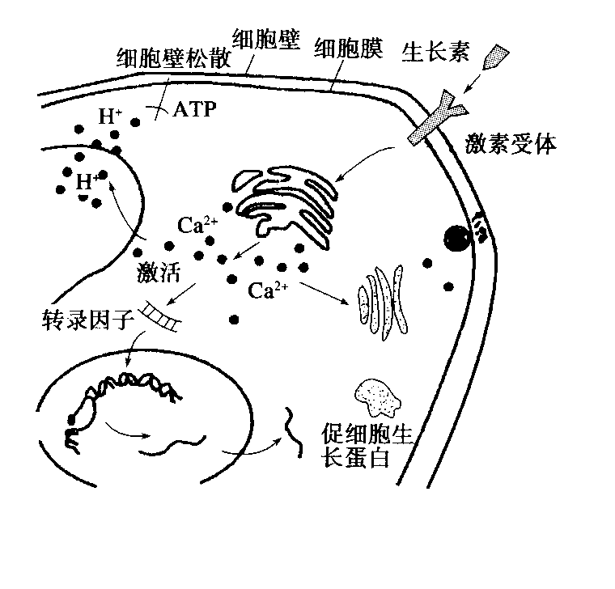
的方式运往细胞外，增加了细胞壁的延展性，使细胞壁对细胞的压力减少，导致细胞吸水、体积增大而发生不可逆增长。细胞在生长过程中体积变化最大的细胞器是________________。实验发现，细胞在持续生长过程中，细胞壁的厚度能基本保持不变，出现这种现象的原因是由于__________________(填细胞器)为细胞壁添加了新的成分。
(3)此外，Ca²⁺还能激活细胞中的转录因子，它进入细胞核后，能引起__________________酶催化mRNA的合成。
(4)生长素促进根系生长的最适宜浓度要比茎低得多，稍高浓度的生长素能促进乙烯的生物合成，从而抑制了根的伸长，这说明生长素的作用具有___________。
(5)科学家研究发现紫外线可以抑制植物生长，原因是紫外线增加了植物体内吲哚乙酸氧化酶的活性，从而促进了生长素氧化为3—亚甲基氧代吲哚，而后者没有促进细胞伸长的作用。现在提供生长状况相同的健康的小麦幼苗若干作为实验材料，请完成下列实验方案，以验证紫外线抑制植物生长与生长素的氧化有关。
步骤1：将小麦幼苗平均分为甲组和乙组。
步骤2：给予甲组_______________光照，给予乙组 光照。
步骤3：观察两组幼苗的 并测量 的含量。
预测实验结果：
___________________________________________________________________________________
___________________________________________________________________________________
高三年级期末测试 理科综合试题 答卷纸
题号 | 12 | 13 | 14 | 15 | 16 | 总分
得分
12. (1) ____________cm；
(2)请在虚线框内画出测量水柱电阻的电路图；
(3) ___________________Ω·m

13.解：

14.（1） 。
（2） 。
理由是

（3） 。
15. ⑴ ___________ 。
⑵________________________________， ______________________。
⑶写出与②③两个实验有关的离子方程式：
②_____________________________________________________________
③_____________________________________________________________
16.（1）________________________________
（2）_______________________ ， _____________________ ， _______________
（3）____________________________
（4）________________________
（5）_____________________________________________________________________ ，
_____________________________________________________________________________，
______________________________________________________________________________ ，
_______________________________________________________________________________
______________________________________________________________________________
高三年级期末测试理科综合试题参考答案
生物答案
1.C 2.D 3.B 4.C
16. (1)识别(信息传递)
(2)主动运输 液泡 高尔基体
(3)RNA聚合
(4)两重性
(5)适宜的可见光 同等强度的可见光和一定强度的紫外线 高度(生长状况和高度)
两组植物中3一亚甲基氧代吲哚 甲组植株生长高于乙组，甲组中3一亚甲基氧代吲哚含量少于乙组
化学部分参考答案
5、C 6、A 7、B
14（10分） (1) Fe(OH)₃（2分）
(2)B （2分） 引入的Ca²⁺对人体无害且易被除去，并且价格便宜。（3分）
(3)c中还原剂来源广泛，氧化产物为水，既不污染环境又不会引入对人体有害的铝离子。（3分）
7. ⑴B （1分） ⑵Al³⁺、NO₃—、SO₄^{2—}（3分）， Fe³⁺、Ba²⁺、HCO₃—（3分）
⑶ ②3Cu+8H⁺+2NO₃—=Cu²⁺+2NO↑+4H₂O（2分）
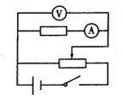
③Al³⁺+3NH₃·H₂O=Al(OH)₃↓+3NH₄⁺（2分）
物理部分参考答案
8.BCD; 9.AB;10.B; 11.B
二、实验题(7分)
12．(1)2．26(2分)
(2)如图所示(3分)
(3)80±4(2分)

13. 设小物块向左匀速运动时的速度大小为v₁，由平衡条件有
$\text{qE}−μ(\text{mg}+{\text{qv}}_{1}B)=0$ ①
设小物块在向左运动过程中克服摩擦力做的功为W，由动能定理有
$\text{qEL}−W=\frac{1}{2}{\text{mv}}_{1}^{2}−0$ ②
由①②式解得 $W=\text{qEL}−\frac{m(\text{qE}−μ\text{mg})^{2}}{2μ^{2}q^{2}B^{2}}=0\text{.}\text{023}J$ ③
（2）小物块由M到C匀速运动，时间为 $t_{1}=\frac{L}{v_{2}}=\frac{\text{BqL}}{\text{mg}−\text{qE}}=2\text{.}5s$ ④
小物块由C到静止匀减速运动， $μ(\text{mg}−\text{qE})=\text{ma}\text{代入数得}a=1m/{s^{2}}$ ⑤
时间为 $t_{2}=\frac{v_{2}}{a}=\frac{{\text{mv}}_{2}}{μ(\text{mg}−\text{qE})}=2s$ ⑥
总时间为 t=t₁+t₂=4.5s ⑦
评分标准：每式2分，共14分

高三年级期末测试理科综合试题参考答案
生物答案
1.C 2.D 3.B 4.C
16. (1)识别(信息传递)
(2)主动运输 液泡 高尔基体
(3)RNA聚合
(4)两重性
(5)适宜的可见光 同等强度的可见光和一定强度的紫外线 高度(生长状况和高度)
两组植物中3一亚甲基氧代吲哚 甲组植株生长高于乙组，甲组中3一亚甲基氧代吲哚含量少于乙组
化学部分参考答案
5、C 6、A 7、B
14（10分） (1) Fe(OH)₃（2分）
(2)B （2分） 引入的Ca²⁺对人体无害且易被除去，并且价格便宜。（3分）
(3)c中还原剂来源广泛，氧化产物为水，既不污染环境又不会引入对人体有害的铝离子。（3分）
7. ⑴B （1分） ⑵Al³⁺、NO₃—、SO₄^{2—}（3分）， Fe³⁺、Ba²⁺、HCO₃—（3分）
⑶ ②3Cu+8H⁺+2NO₃—=Cu²⁺+2NO↑+4H₂O（2分）
③Al³⁺+3NH₃·H₂O=Al(OH)₃↓+3NH₄⁺（2分）
物理部分参考答案
8.BCD; 9.AB;10.B; 11.B
二、实验题(7分)
12．(1)2．26(2分)
(2)如图所示(3分)
(3)80±4(2分)

13. 设小物块向左匀速运动时的速度大小为v₁，由平衡条件有
$\text{qE}−μ(\text{mg}+{\text{qv}}_{1}B)=0$ ①
设小物块在向左运动过程中克服摩擦力做的功为W，由动能定理有
$\text{qEL}−W=\frac{1}{2}{\text{mv}}_{1}^{2}−0$ ②
由①②式解得 $W=\text{qEL}−\frac{m(\text{qE}−μ\text{mg})^{2}}{2μ^{2}q^{2}B^{2}}=0\text{.}\text{023}J$ ③
（2）小物块由M到C匀速运动，时间为 $t_{1}=\frac{L}{v_{2}}=\frac{\text{BqL}}{\text{mg}−\text{qE}}=2\text{.}5s$ ④
小物块由C到静止匀减速运动， $μ(\text{mg}−\text{qE})=\text{ma}\text{代入数得}a=1m/{s^{2}}$ ⑤
时间为 $t_{2}=\frac{v_{2}}{a}=\frac{{\text{mv}}_{2}}{μ(\text{mg}−\text{qE})}=2s$ ⑥
总时间为 t=t₁+t₂=4.5s ⑦
评分标准：每式2分，共14分

